Greek autumn recipes
- Chilled Roasted Red Pepper Soup With Mastiha-Feta
Ingredients
- 15 red peppers roasted, peeled, cored, and seeded
- 2 chilis roasted, peeled, and seeded
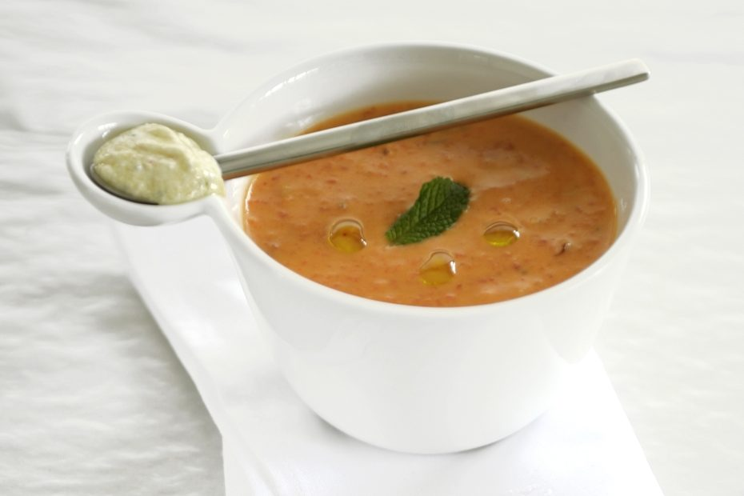
- 2 Tbsp. extra virgin olive oil
- 1 medium red onion finely chopped
- 4 large garlic cloves minced
- 2 tsp. finely chopped fresh oregano
- 2 tsp. finely chopped fresh thyme
- 6 cups chicken or vegetable stockbroth
- Salt and freshly ground black pepper
- 2 Tbsp. fresh strained lemon juice
- 1/3 cup heavy cream
- For the Feta Cream
- 3 Tbsp. crumbled Greek feta
- 1 Tbsp. Mastiha-scented olive oil
- ½ tsp. Mastiha powder
- 1 tsp. fresh strained lemon juice
- 1 Tbsp. chopped fresh mint
- Freshly ground black pepper

Instructions

1. Puree the peppers and chiles in a food processor until smooth.
2. Heat the olive oil in a large heavy soup pot over medium heat, add the onion and garlic and sauté, stirring, until soft, about 7 minutes. Stir in the garlic and cook for a minute, to soften. Add the peppers, oregano, and thyme, and stir. Pour in the broth and bring to a boil. Season with salt and pepper. to taste. Reduce the heat and simmer for 15 minutes. Add the lemon juice and stir. Add the cream, stir to combine well, and simmer another 5 minutes, or until smooth. Remove from heat, cool to room temperature and chill for at least three or up to eight hours. You can serve the soup at this point or chill it and serve cold.
To make the feta cream: Place the feta Mastiha olive oil, Mastiha powder, lemon juice, mint, and pepper to taste in a food processor and pulse until smooth. Serve the chilled soup , either hot or cold, with a little of the feta cream spooned into each bowl. You can also put the feta cream in a pastry bag and decoratively pipe it into each bowl.
1. Παγωμένη σούπα με κόκκινη πιπεριά με μαστίχα και φέτα
Συστατικά
- 15 κόκκινες πιπεριές ψητές, αποφλοιωμένες
- 2 τσίλι ψημένα, ξεφλουδισμένα
- 2 κουταλιές της σούπας. έξτρα παρθένο ελαιόλαδο
- 1 μέτριο κόκκινο κρεμμύδι ψιλοκομμένο
- 4 μεγάλες σκελίδες σκόρδου ψιλοκομμένες
- 2 κουτ. ψιλοκομμένη φρέσκια ρίγανη
- 2 κουτ. ψιλοκομμένο φρέσκο θυμάρι
- 6 φλιτζάνια ζωμό κοτόπουλο ή ζωμό λαχανικών
- Αλάτι και φρεσκοτριμμένο μαύρο πιπέρι
- 2 κουταλιές της σούπας. φρέσκο χυμό λεμονιού
- 1/3 φλιτζάνι κρέμα
Για την κρέμα φέτα
- 3 κουταλιές της σούπας. θρυμματισμένη ελληνική φέτα
- 1 κουταλιά της σούπας. Ελαιόλαδο με άρωμα Μαστίχα
- ½ κουταλάκι του γλυκού. Σκόνη μαστίχα
- 1 κουτ. φρέσκο χυμό λεμονιού
- 1 κουταλιά της σούπας. ψιλοκομμένο φρέσκο δυόσμο
- Φρεσκοτριμμένο μαύρο πιπέρι

Οδηγίες

1. Λιώστε τις πιπεριές και την πατάτα σε έναν επεξεργαστή τροφίμων μέχρι να μαλακώσουν.
2. Ζεσταίνουμε το ελαιόλαδο σε μια μεγάλη κατσαρόλα σε μέτρια φωτιά, προσθέτουμε το κρεμμύδι και το σκόρδο και σοτάρουμε, ανακατεύοντας, μέχρι να μαλακώσει, περίπου 7 λεπτά. Ανακατέψτε το σκόρδο και μαγειρέψτε για ένα λεπτό, για να μαλακώσει. Προσθέστε τις πιπεριές, ρίγανη και θυμάρι και ανακατέψτε. Ρίχνουμε το ζωμό και βράζουμε. Βάζουμε αλάτι και πιπέρι.. Μειώστε τη θερμότητα και σιγοβράστε για 15 λεπτά. Προσθέστε το χυμό λεμονιού και ανακατέψτε. Προσθέστε την κρέμα, ανακατέψτε για να συνδυαστεί καλά και σιγοβράστε άλλα 5 λεπτά ή μέχρι να μαλακώσει. Αφαιρέστε από τη φωτιά, ψύξτε σε θερμοκρασία δωματίου και ψύξτε για τουλάχιστον τρεις ή έως οκτώ ώρες. Μπορείτε να σερβίρετε τη σούπα σε αυτό το σημείο ή να την καταψύξετε και να σερβίρετε κρύα.
Για να φτιάξετε την κρέμα φέτας: Τοποθετήστε το ελαιόλαδο την φέτα τη Μαστίχα, τη σκόνη Μαστίχα, τον χυμό λεμονιού, τη μέντα και πιπέρι για γεύση σε έναν επεξεργαστή τροφίμων μέχρι να γίνει λείο. Σερβίρετε την παγωμένη σούπα, ζεστή ή κρύα, με λίγο από την κρέμα φέτας σε κάθε μπολ. Μπορείτε επίσης να βάλετε την κρέμα φέτας σε μια σακούλα ζαχαροπλαστικής και να την τοποθετήσετε διακοσμητικά σε κάθε μπολ.

One-Pot Greek Lemon Chicken with Potatoes, Mushrooms & Peas

Ingredients
- 12 small new potatoes skin on, halved
- Salt
- 6 tablespoons extra virgin Greek olive oil plus more for garnish
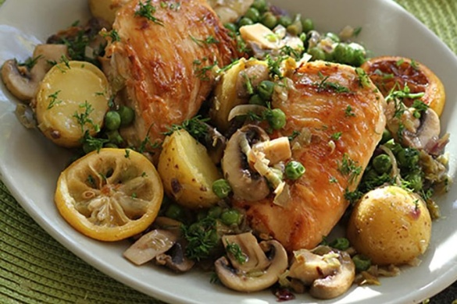
- 4 boneless skinless chicken breasts
- 1 small red onion finely chopped
- 2 garlic cloves finely chopped
- 1 cup sliced button mushrooms
- 1 ½ cups peas either frozen and defrosted or fresh and shelled
- 1 lemon rind on, cut into 6 thin rounds
- ½ cup dry white wine
- 1 tablespoon Greek balsamic vinegar
- 2 tablespoons fresh strained lemon juice
- 1 tablespoon Greek honey
- 4 tablespoons snipped fresh dill
- 3 - 4 tablespoons crumbled Greek feta optional

Instructions
- Bring the potatoes to a boil in a medium saucepan with ample salted water. Boil for 6 minutes, remove and drain well.
- Heat half the olive oil in a large, deep, heavy skillet or wide, shallow pot over medium-high and sauté the chicken breasts until browned, turning to color on both sides. Remove with kitchen tongs and set aside, covered, to keep warm.
- Add the onions and garlic and sauté until softened and translucent, about 6 minutes over medium heat. Add the mushrooms and stir for a minute or two to soften.
- Place the chicken breasts back in the pan. Add the potatoes, peas and lemon slices. Pour in the white wine. Whisk together the balsamic, lemon juice, honey and a half cup of water. When the wine steams up, add the lemon-honey mixture. Season to taste with salt and pepper and simmer, covered, over low heat, for about 20 minutes, or until the chicken breasts and vegetables are tender. Just before serving, drizzle with remaining olive oil and sprinkle in the dill.
- Optional: You can sprinkle in a few tablespoons of crumbled feta, too, just before removing from heat.

2. Ελληνικό κοτόπουλο λεμονάτο, με πατάτες, μανιτάρια και μπιζέλια
Συστατικά
• 12 μικρές φρέσκες πατάτες ξεφλουδισμένες, κομμένες στη μέση
• Αλάτι
• 6 κουταλιές της σούπας έξτρα παρθένο ελληνικό ελαιόλαδο και λίγο περισσότερο για γαρνιτούρα
• 4 στήθη κοτόπουλου χωρίς δέρμα χωρίς κόκαλα
• 1 μικρό κόκκινο κρεμμύδι ψιλοκομμένο
• 2 σκελίδες σκόρδου ψιλοκομμένες
• 1 φλιτζάνι μανιτάρια σε φέτες
• 1 ½ φλιτζάνι μπιζέλια, κατεψυγμένα και ξεπαγωμένα ή φρέσκα
• 1 φλούδα λεμονιού, κομμένο σε 6 λεπτές ροδέλες
• ½ φλιτζάνι ξηρό λευκό κρασί
• 1 κουταλιά της σούπας ελληνικό βαλσάμικο ξύδι
• 2 κουταλιές φρέσκο χυμό λεμονιού
• 1 κουταλιά της σούπας ελληνικό μέλι
• 4 κουταλιές της σούπας φρέσκο άνηθο
• 3 - 4 κουταλιές της σούπας ελληνική φέτα προαιρετική

Οδηγίες
1. Βράζουμε τις πατάτες σε μια μεσαία κατσαρόλα με άφθονο αλατισμένο νερό. Βράζουμε για 6 λεπτά, αφαιρούμε και στραγγίζουμε καλά.
2. Ζεσταίνετε το μισό ελαιόλαδο σε ένα μεγάλο, βαθύ τηγάνι και σοτάρετε τα στήθη κοτόπουλου μέχρι να ροδίσουν, μετατρέποντας το χρώμα και στις δύο πλευρές. Αφαιρέστε με λαβίδες κουζίνας και αφήστε την στην άκρη, καλυμμένη, για να διατηρηθεί ζεστή.
3. Προσθέστε τα κρεμμύδια και το σκόρδο και σοτάρετε μέχρι να μαλακώσουν περίπου 6 λεπτά σε μέτρια φωτιά. Προσθέτουμε τα μανιτάρια και ανακατεύουμε για ένα ή δύο λεπτά για να μαλακώσουν.
4. Τοποθετήστε το στήθος κοτόπουλου πίσω στο τηγάνι. Προσθέστε τις πατάτες, τα μπιζέλια και τις φέτες λεμονιού. Ρίχνουμε το λευκό κρασί. Χτυπάμε μαζί το βαλσάμικο, το χυμό λεμονιού, το μέλι και μισό φλιτζάνι νερό. Όταν το κρασί εξατμιστεί, προσθέστε το μείγμα λεμονιού-μελιού. Προσθέστε αλάτι και πιπέρι και σιγοβράστε, με σκεπασμένη κατσαρόλα σε χαμηλή φωτιά, για περίπου 20 λεπτά, ή έως ότου τα στήθη κοτόπουλου και τα λαχανικά μαλακώσουν. Λίγο πριν το σερβίρισμα, ψεκάστε με το υπόλοιπο ελαιόλαδο και πασπαλίζουμε στον άνηθο.
5. Προαιρετικό: Μπορείτε επίσης να πασπαλίσετε με λίγες κουταλιές σούπας φέτα, λίγο πριν αφαιρέσετε από τη φωτιά.

3. Classic feta cheese “Saganaki”

Saganaki, named for the two-handled pan that is part of the kitchen panoply of every Greek family

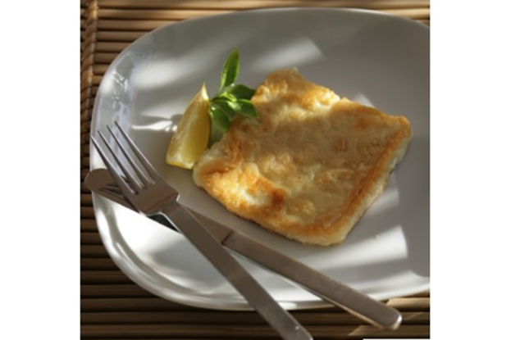
Ingredients

- 225 g Greek cheese feta
- 50 g All-purpose flour
- Pepper to taste
- ¼ cup unsalted butter or extra-virgin Greek olive oil or butter
- 1 lemon cut into 6 wedges

Instructions
1. Cut cheese into wedges about 7.5 cm long and 1.5 – 2 cm thick. Run each piece under the tap, and then pat dry slightly. Dredge cheese lightly in seasoned flour.
2. Heat extra-virgin Greek olive oil or butter in a nonstick skillet, and pan fry the cheese, a few pieces at a time.
3. Flip to cook on the other side. Remove. Serve hot, with lemon wedges.
3. Κλασικό τυρί φέτα «Σαγανάκι»
Το Σαγανάκι, πήρε το όνομά του από το σκεύος με δύο λαβές που αποτελεί μέρος της κουζίνας κάθε ελληνικής οικογένειας

Συστατικά

  - 225 γρ. ελληνική τυρί φέτα
  - 50 γρ, αλεύρι για όλες τις χρήσεις,
  - Πιπέρι για γεύση
  - ¼ φλιτζάνι αλατισμένο βούτυρο ή έξτρα παρθένο ελληνικό ελαιόλαδο ή βούτυρο
  - 1 λεμόνι κομμένο σε 6 ροδέλες
Οδηγίες
1. Κόψτε το τυρί σε κομμάτια μήκους περίπου 7,5 cm και πάχους 1,5 - 2 cm. Βρέξτε κάθε κομμάτι κάτω από τη βρύση και στη συνέχεια στεγνώστε ελαφρώς. Βυθίζουμε ελαφρά το αρωματισμένο αλεύρι.
2. Ζεσταίνουμε το εξαιρετικό παρθένο ελληνικό ελαιόλαδο ή το βούτυρο σε μια αντικολλητική κατσαρόλα και τηγανίζουμε το τυρί, μερικά κομμάτια τη φορά.
3. Γυρίστε, για να μαγειρέψετε και από την άλλη πλευρά. Αφαιρούμε. Σερβίρετε ζεστό, με σφήνες λεμονιού.

